Projet POEC

Spécification
Fonctionnelle Détaillée

Date | Emetteurs
28/07/2021 | Centre de Compétences Alliance4U

Sujet
Spécifications fonctionnelles détaillées ayant pour but de décrire le fonctionnement de l'intégration des données de commande d'achat de l'applicatif externe et la présentation de celles-ci.

Version.  révision | Objet de la révision | Date révision
01.0 | Création du document Vincent PIOVAN | 28/03/2019
01.1

SOMMAIRE
1. Objet 4
2. Documents applicables 4
3. Besoin exprimé / évolution demandée 4
4. SOLUTION RETENUE 5
4.1 Présentation du fichier à intégrer : 5
4.2 Création des tables d'integration 6
4.2.1 Table d'entête ZEKKO_XXX (avec XXX trigramme) 6
4.2.2 Table de postes ZEKPO_XXX (avec XXX trigramme) 6
4.3 Programme d'intégration de données : Z_POEC_INTEG_XXX 7
4.3.1 Sélection 7
4.3.2 Traitement 7
4.3.3 Compte rendu d'exécution 8
4.4 Programme de restitution de données : Z_POEC_XXX 8
4.4.1 Sélection 8
4.4.2 Traitement 9
5. Pour tester 9
5.1 Programme d'intégration de données : 9
5.2 Programme de restitution de données 11

Objet
Spécifications fonctionnelles détaillées ayant pour but de décrire le fonctionnement de l'intégration des données de commande d'achat de l'applicatif externe et la présentation de celles-ci.

Documents applicables
Normes de développement Alliance4U :
Convention de nommage variables
- globales (table, variable structure, classe) : gt_xxx gv_xxx, gs_xxx, gcl_xxx
- locales (table) variable structure, classe) : lt_xxx lv_xxx, ls_xxx, lcl_xxx.
Pour les fields symbols <fsg_xxx> et <fsl_xxx>

Besoin exprimé / évolution demandée
- Récupérer les données provenant d’un fichier et les insérer dans un modèle de base de données. Ces données traitent de commandes d'achat.

- Récupérer les données du modèle défini et afficher les données :
L'affichage devra présenter un ALV avec les informations d'entête de la commande.
Quand une commande sera sélectionnée sur cet ALV, les données de poste devront être présentées.

SOLUTION RETENUE

Présentation du fichier à intégrer :
Le fichier à réceptionner, est un fichier TXT sans entête.
Les champs sont séparés par une tabulation.

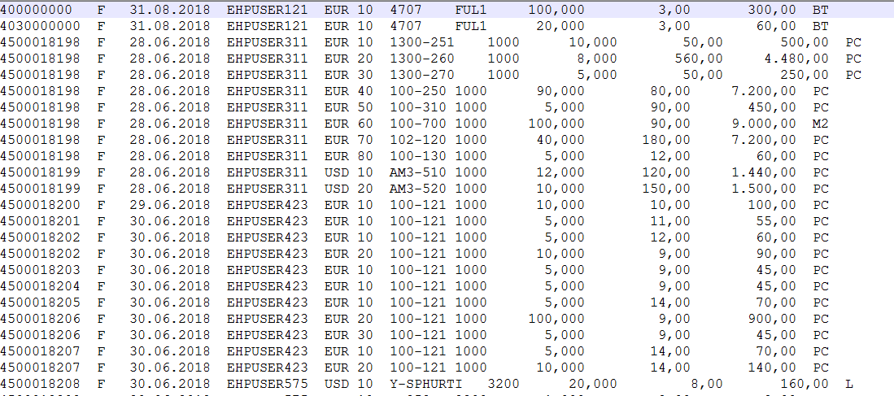

Sur le ficher, les 5 premiers champs sont les données d'entête de commande.
Les champs suivants sont les données de poste.
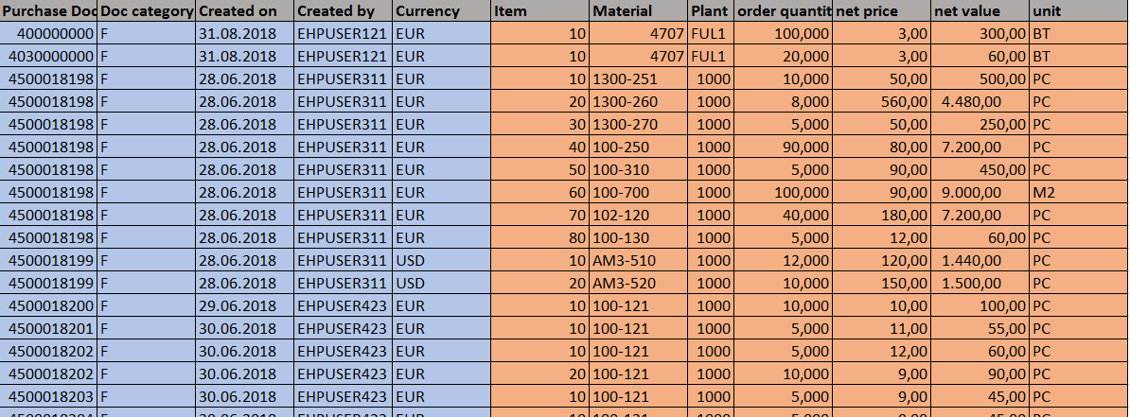

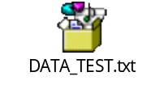

Création des tables d'integration
A l'intégration du fichier, 2 tables seront valorisées : la table des entêtes avec l'entête de commande et la table de poste avec les postes de la commande.
Ainsi lors de la réception de cette commande :
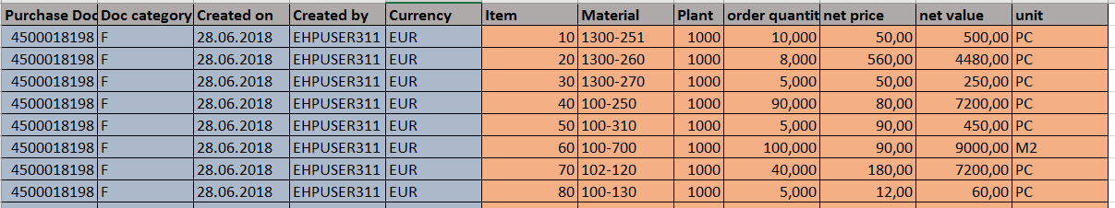

1 seule ligne sera insérée dans la table d'entête et 8 lignes dans la table des postes

Table d'entête ZEKKO_XXX (avec XXX trigramme)
Voici le format de la table d'entête avec les champs bleus qui sont clés
nom | data element | type | longueur | decimal | desciption
MANDT | MANDT | CLNT | 3 | 0 | Client
EBELN | EBELN | CHAR | 10 | 0 | Purchasing Document Number
BSTYP | BSTYP | CHAR | 1 | 0 | Purchasing Document Category
AEDAT | AEDAT | DATS | 8 | 0 | Changed On
ERNAM | ERNAM | CHAR | 12 | 0 | Name of Person who Created the Object
WAERS | WAERS | CUKY | 5 | 0 | Currency Key

Table de postes ZEKPO_XXX (avec XXX trigramme)
Voici le format de la table d'entête avec les champs bleus qui sont clés
nom | data element | type | longueur | decimal | desciption
MANDT | MANDT | CLNT | 3 | 0 | Client
EBELN | EBELN | CHAR | 10 | 0 | Purchasing Document Number
EBELP | EBELP | NUMC | 5 | 0 | Item Number of Purchasing Document
MATNR | MATNR | CHAR | 18 | 0 | Material Number
WERKS | WERKS_D | CHAR | 4 | 0 | Plant
MENGE | BSTMG | QUAN | 13 | 3 | Purchase Order Quantity
NETPR | BPREI | CURR | 11 | 2 | Net Price in Purchasing Document (in Document Currency)
NETWR | BWERT | CURR | 13 | 2 | Net Order Value in PO Currency
MEINS | BSTME | UNIT | 3 | 0 | Purchase Order Unit of Measure

Programme d'intégration de données : Z_POEC_INTEG_XXX
Le but de ce programme est de récupérer les données d'un fichier en local afin de valoriser les 2 tables de commandes d'achats.

Sélection
l' écran de sélection devra permettre la saisie d'un fichier en local et un coche mode test.
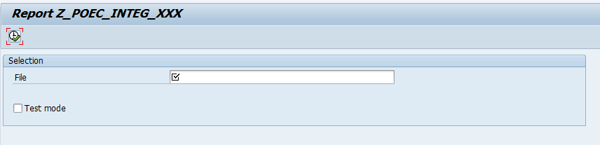

la saisie de fichier pourra se faire par une aide à la saisie :
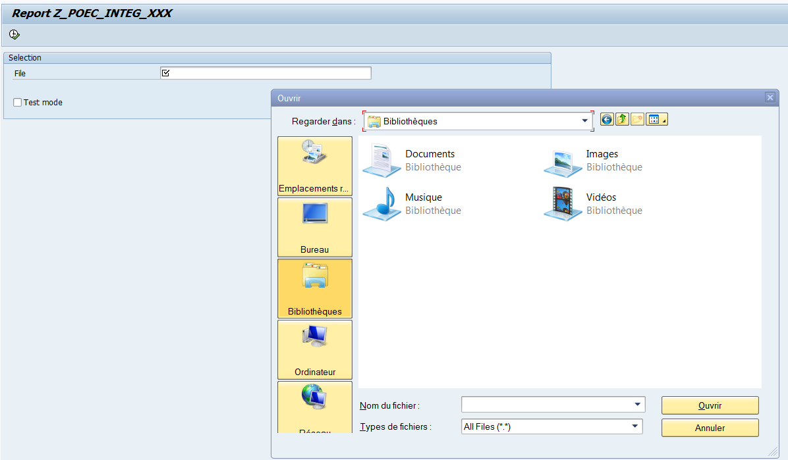

Le mode test affichera le compte rendu des commandes créées mais ne mettra pas à jour les tables de base de données.

Traitement
Le programme récupèrera le fichier en local et intègrera les données dans les 2 tables de base de données.
Enfin un compte rendu indiquera les commandes créées.

Si une commande dans le fichier possède 2 postes ayant le même numéro d'item, cette commande ne sera pas créée et sera indiquée en rouge dans le compte rendu

Compte rendu d'exécution
Pour chaque commande créée, le numéro de commande devra être restitué :
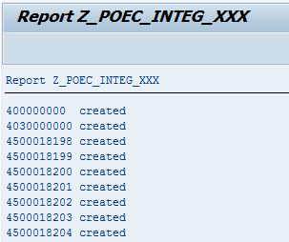

En cas d'erreur sur un poste de commande, afficher la ligne en rouge :

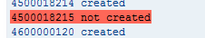

Programme de restitution de données : Z_POEC_XXX

Sélection
L'écran de sélection sera composé de 2 inputs :
- Le numéro de document,
- Le matériel.
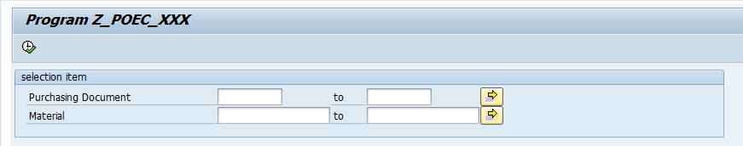

Les 2 champs ne sont pas obligatoires, le programme pourra être lancé avec les 2 valeurs vides.

Aide à la recherche
Une aide à la saisie sera accessible pour le champs purchasing document avec l'intégralité des document de la table ZEKKO_XXX.

Controles :
Si le purchasing document est saisi et n'est pas présent dans la table d'entête (ZEKKO_XXX), un message d'erreur apparaitra :
"Purchasing document xxx not found in table ZEKKO_XXX"
Pas de controle sur le matériel

Traitement
Les données d'entête correspondant aux postes de sélections seront récupérées et affichées dans un ALV sur la partie gauche de l'écran.
Le titre de cet ALV sera 'HEADER'

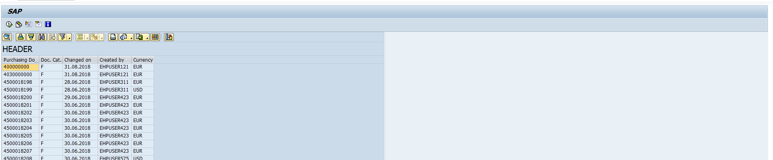

Lorsqu'une ligne sera sélectionnée par double clic : les données de poste correspondantes seront alors affichées sur un 2ème ALV en partie droite :

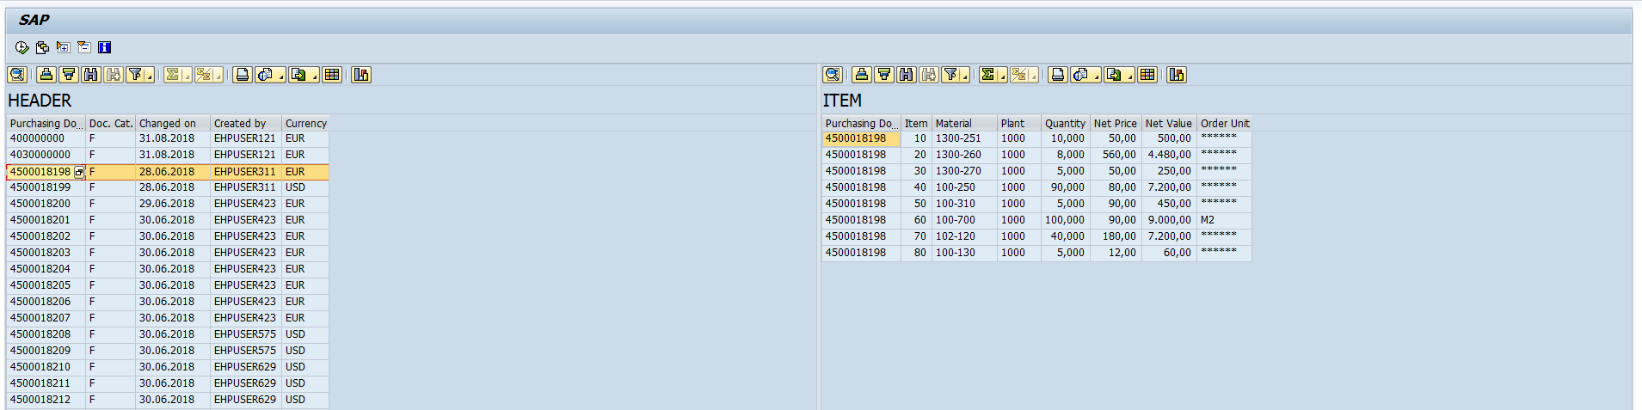

Champs d'affichage d'entête :

Champs d'affichage de postes :

Pour tester

Programme d'intégration de données :
Avec le fichier d'intégration fourni,
Le programme d'intégration devrait fournir le compte rendu suivant en mode test et en mode réel :
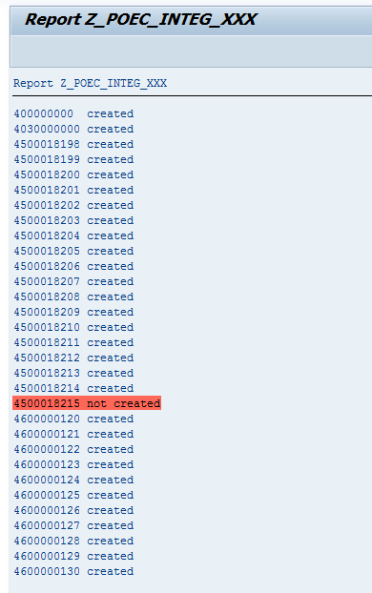
Seule la commande 4500018215 est en erreur dans le fichier.
En relançant un mode réel, toutes les commande du fichier devrait être en rouge (déjà créées en base de données)

Vérifier les tables en se16N :
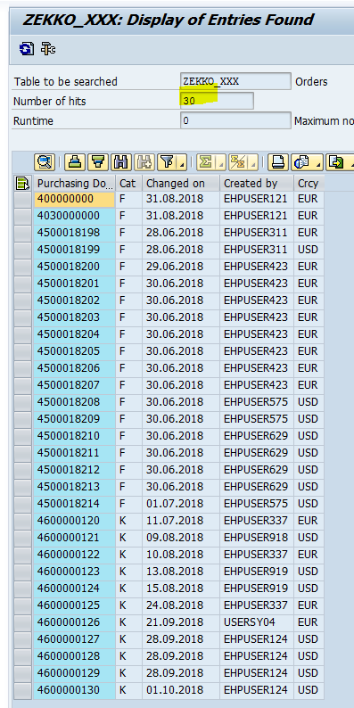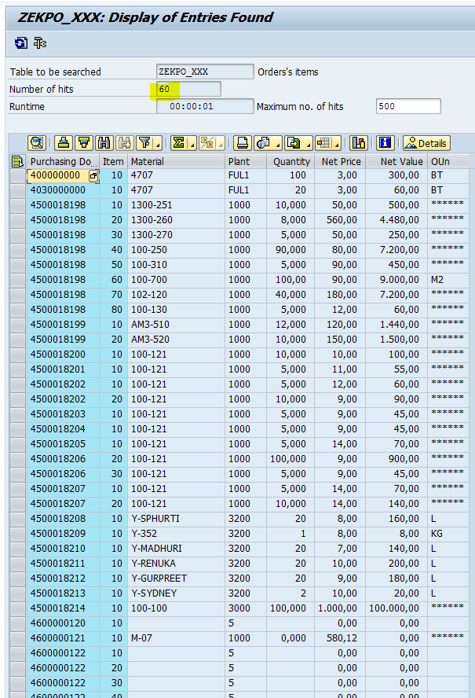

Attention au format de date => vérifier que les dates sont bien saisies

Programme de restitution de données
En saisissant le matériel 100-121 :
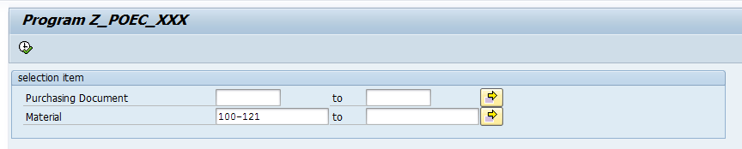

la restitution devrait remonter les commandes suivantes :
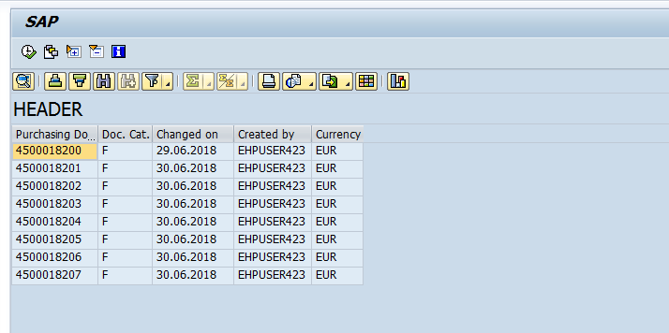

En saisissant le purchasing document 123 :
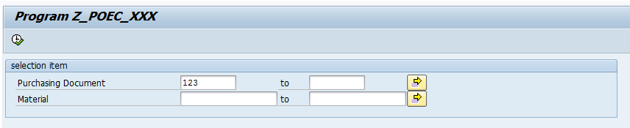
le message suivant doit apparaitre :

